Musikerbox 115/B
Bauanleitung

Aufbau
Die Platten müssen zunächst z.B. mit einer Handkreissäge abgeschrägt werden, damit sie gut aneinander passen. Als erstes wird dann die Öffnung für den Tieftöner in die Schallwand (Teil 12) gesägt und die Befestigungslöcher vorgebohrt. Zur Befestigung des Chassis können auch Einschlagmuttern und Gewindeschrauben verwendet werden. Dann wird die Versteifung (Teil 9) mit der Schallwand verschraubt und verleimt. Die Teile 8; 11; 12 und 13 können probeweise zu einer Kammer zusammengestellt werden, um zu prüfen, ob alles gut paßt. Nun wird der Ausschnitt zum Einsetzen des Lautsprechers in den Rahmen (11) gesägt. Jetzt kann die Kammer verleimt und verschraubt werden. Dabei ist auf absolute Dichtheit der Leimfugen zu achten. Danach stellt man die Kammer so auf die Außenseite einer Seitenwand, daß man mit einem Bleistift die Konturen der Kammer übertragen kann. Zum Ausrichten der Kammer nimmt man sich den Boden zu Hilfe. Genauso verfährt man auch mit der anderen Seitenwand. Beim späteren Verschrauben legt man die Seitenwände so auf, daß die Bleistiftkonturen außen liegen. So sieht man genau, wo die Schrauben sitzen müssen. Jetzt werden auch Boden, Rückwand und Deckel mit der Seitenwand verbunden und die Reflektoren (1 und 7) verleimt und verschraubt. Die Versteifung (9) muß genau wie die Reflektoren, fest mit der anliegenden Wand verbunden werden. Bevor man die andere Seitenwand aufsetzt, müssen noch die Zuleitungen und Anschlüsse verlegt werden. Dabei müssen Bohrungen durch die Kammerwand nach dem Einziehen des Kabels wieder sorgfältig z.B. mit Silikon abgedichtet werden. Den Lautsprecher in der engen Kammer zu montieren, ist eine etwas fummelige Angelegenheit. Aber mit etwas Geduld nimmt man auch diese Hürde. Die Kammer wird schließlich mit der Abdeckung(10) verschlossen. Dabei gibt man reichlich Dichtungsmasse zu und setzt gleichmäßig verteilt mindestens 10 Schrauben. Um den Transport zu vereinfachen, können zusätzlich noch handelsübliche Griffe seitlich montiert werden.
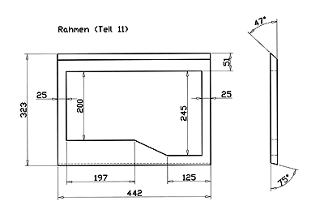
Bestückungsliste für 1 Box
Tieftöner: | BGS 40 8 Ohm |  | 1 Stück
Spezial-Holzschrauben: | 5 x 30 mm |  | 8 Stück

Zuschnittliste für 1 Box
Element |  | Beschreibung |  | Maße (mm)
Material: 19 mm Span- oder MDF-Platte
1 | Reflektor unten |  | 170 x 442 |  |  | 1
2 | Seite links |  | 800 x 720 |  |  | 1
3 | Seite rechts |  | 800 x 720 |  |  | 1
4 | Deckel |  | 720 x 442 |  |  | 1
5 | Boden |  | 720 x 442 |  |  | 1
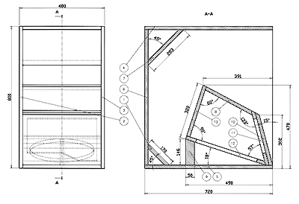  6 | Rückwand |  | 762 x 442 |  |  | 1
7 | Reflektor oben |  | 283 x 442 |  |  | 1
8 | Innenwand oben |  | 304 x 442 |  |  | 1
9 | Versteifung |  | 146 x 50 |  |  | 1
10 | Abdeckung |  | 311 x 442 |  |  | 1
11 | Rahmen |  | 323 x 442 |  |  | 1
12 | Schallwand |  | 474 x 442 |  |  | 1
13 | Innenwand hinten |  | 301 x 442 |  |  | 1

